История школы

В 30 - х годах ХХ века в приспособленном для учебы помещении (она размещалась в частном доме), проводились занятия (ликбез). Обучал азбуке на латинице Гаджихибиев Курбан.

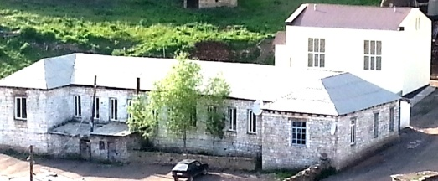В 1936 году силами всего джамаата села было построено новое здание для начальной школы.

Первым руководителем был Курбанов Маджид.

В 1938 году учёбу перевели на кириллицу.

Первыми учителями были: Рауф (Капир), Цмиев Магомед (Капир), Аливерди (Капир), Мирзебала (Кумух), Халилов Магомед (Титель), Мирзеханов Магомед, Гададов Шабан, Маджидан Мавлуд….

Пока стоял вопрос о подготовке учительских кадров для школы из числа своих же выпускников, по направлению в Хпюк приезжали педагоги из многих регионов России.

Большую роль в эти трудные годы по обучению и воспитанию детей сыграли приезжие учителя.

Хпюкцы с благодарностью вспоминают имена русских учителей.Эти были девушки с педагогическим образованием: Шура, Алла, Нина, Лида…

В послевоенные годы существенно изменился учительский коллектив, в школу начали приходить бывшие фронтовики, испытавшие на себе тяготы войны. Ими были: Дадов Хинеби, Юсупов Курбан, Гаджиев Шабан, Османов Абдулмуталиб …

В 1952 году в Хпюке открыли семилетнюю школу .В 1963 году школа получила статус основной общеобразовательной.

В 1960- х годах здесь стали появляться свои профессиональные кадры:

Алиев Рамазан, Сулейманов Хидирнеби, Мирзеханов Мирзехан, Гусейнов Муталиб, Ильясов Джамалдин, Ахмедов Камалдин, Ильясов Курбанмагомед…..

С 2000 года школа получила статус средней общеобразовательной.

Лишь к концу 90-х годов проблема педагогических кадров была решена, и почти весь коллектив учителей укомплектовали местными педагогами.

Сотни хпюкцев получили высшее и среднее специальное образование. Часть из них внесла свою лепту в развитие науки. Выпускники нашей школы работают в необъятных просторах нашей Родины.

Много выходцев из Хпюка сейчас учатся в ведущих ВУЗах страны.

Алиева Солмаз – доктор филологических наук, профессор. Научный сотрудник Института языка и литературы (Москва).

Магамедов Магамад—доктор медицинских наук, профессор. Работает в ДГМА

Меджидов Халид - кандидат медицинских наук. Известный в Северном Дагестане искусный врач, хирург.

Алиева Гюльнара—кандидат биологических наук, доцент. Преподаватель ДГПУ.

Алиева Рафига—кандидат филологических наук.

Алиев Ариф—аспирант ДГУ, преподаватель юридического факультета ДГУ.

Гаджимагомедова Зарема Курбановна –доктор экономических наук, работает в г.Москва